Урок математики во 2 «Б» классе
По теме «Сложение и вычитание в пределах 100. Устные приёмы»
Учитель начальных классов: Кобзева Наталья Александровна
Цель: закрепить навыки сложения и вычитания в пределах 100 (устные приёмы), усовершенствовать навыки решения текстовых задач
Задачи:
-образовательные: повторить таблицу сложения и вычитания в пределах 20, устные приёмы сложения и вычитания в пределах 100, усовершенствовать умения решать текстовые задачи.
-развивающие: формировать умение самостоятельно применять имеющиеся знания,
развивать память, логическое мышление, продолжить работу с учащимися по формированию организации своей деятельности, самопроверки и самоконтроля.
- воспитательные: воспитывать коммуникативные умения, навыки коллективной работы, чувства товарищества, взаимопомощи.
Ход урока
I.Организационный момент.
Дети, я рада всех вас снова видеть на уроке
математики. Улыбаетесь, значит,
настроение хорошее, можно начинать.
Настрой на позитивное восприятие
учебного материала (девиз урока). Будем все внимательны,
А ещё старательны.
Сегодня будем задачи решать
Складывать будем и вычитать.
По какой теме?
2.Целеполагание « Сложение и вычитание в пределах 100».
Правильно, мы будем закреплять (Тема записана на доске).
приёмы сложения и вычитания в пределах 100.
Определение учебно-познавательной задачи урока.
3. Устный счёт.
Последующие и предыдущие числа.
Определите, по какому правилу составлен ряд чисел 2, 5, 8, 11, !4, 17, …и запишите ещё три числа в этом ряду.
4. Первичное закрепление. Самостоятельная работа.
Вдруг раздаётся шум и чей-то голос кричит:
- Наконец-то меня нашли! Помогите мне!
- Кто-то просит нас о помощи? Как вам помочь?
-Помогите мне проявиться! Возьмите в руки карандаши и восстановите картинку. Надо двигаться в порядке возрастания от 1 до 100
Ученики обводят рисунок и получается зайчик
-Так это Крош! ( Старый знакомый) – Что случилось?
- Злой Волшебник заточил в башне за высокими каменными стенами Королеву Математику.
Я побежал за помощью, но и меня заколдовали.
Спасибо вам, ребята, что помогли!
- А как же нам помочь Королеве? Ведь надо как-то попасть в эту крепость?!
- Если вы согласитесь помочь, то я вам дам карту, а по ней легко найти дорогу. Вот и она
КАРТА
Впереди река. Надо перебраться на другой берег.
5.Отработка навыков арифметических действий.
1 ЗАДАНИЕ. Поставьте минусы и плюсы, чтоб правильный получить ответ:
36 5 = 41
80 43 = 37
42 23 = 65
21 17 = 38
60 21 = 39
50 43 = 93
Эталон:
+-++-+
-Если вы правильно поставили арифметические знаки, (совпадение с эталоном) то карточки перевернутся, и мы прочитаем название реки, которая нам встретилась на пути.
БУРНАЯ
6.Отработка вычислительных навыков.
Чтобы перебраться через реку, надо решить несколько примеров. Кто найдёт значение выражения первым, поднимите руку.
19 – 4 = 15 О
25 + 14 = 39 И
75 – 40 = 35 Т
50 – 37 = 13 М
38 + 6 = 44 К
42 – 9 = 33 С
Работа в парах .
Расположите ответы в порядке возрастания
13 15 33 35 39 44
М О С Т И К
Проявился и мостик. По нему мы и отправимся дальше.
7.Решение логической задачи.
А вот и горные хребты:
1. Снежный
2. Лесистый
3. Крутой
Лесистый ниже, чем Снежный и выше, чем крутой. Какой хребет самый высокий, самый низкий? Крутой – низкий. Мы будем переходить через этот хребет.
8. Геометрический материал.
Крош приходит к нам на помощь. Он дарит нам волшебного змея, который перенесёт большое количество людей. Но полетит он тогда, когда подует ветер. Определите, какую геометрическую фигуру напоминает змей? Сколько треугольников имеет змей? (9)

9.Гимнастика для глаз.
Закрываем глаза. Трём ладошки и кладём их на глазки. Слушаем музыку и «перелетаем» через хребет.
10 Решение простой текстовой задачи,
составление и решение обратных задач
-Ой, болото топкое перед нами. Есть в болоте места, по которым можно пробраться и не утонуть. Но они появляются лишь только тогда, когда верно выполняется задание.
Наш Крош на болоте собирал клюкву. Уникальная ягода. Она содержит такие полезные вещества, которых нет ни в одной другой ягоде. Древние римляне называли клюкву «шариками», заряженными жизненной энергией».
Крош собрал 12 килограмм клюквы. У него много друзей, поэтому несколько килограммов отдал друзьям. Осталось 3 килограмма ягод. Сколько килограммов отдал друзьям Крош?

Было - 12кг
Отдал – ? кг
Осталось – 3 кг
12 – 3 = 9 (кг) – отдал Крош
Ответ: 9 килограммов отдал Крош друзьям.
Составьте и решите задачи, обратные данной.
Было - ?кг
Отдал – 9 кг
Осталось – 3 кг
3 + 9 = 12 (кг) – было.
Ответ: было 12 килограммов.
Было – 12 кг
Отдал – 9 кг
Осталось - ? кг
12 – 9 = 3 (кг) осталось
Ответ: 3 кг ягод осталось у Кроша.
Энергия есть, но глазки устали. Сделаем гимнастику для глаз.
11. Гимнастика для глаз,
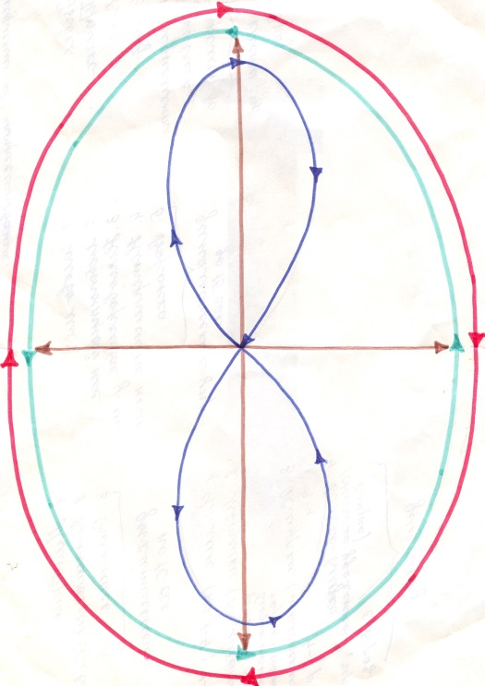
Глазки видят всё вокруг,
Обведу я ими круг.
Вправо влево, право влево
Побежали глазки смело.
Снизу вверх и сверху вниз
Опустились на карниз.
А потом восьмёрку пишем
Кто подальше, кто пониже.
Плавно глазками моргаем,
С силой глазки закрываем,
На нос посмотрим,
А теперь в окошко вдаль
Зарядка закончена, а жаль.
Раз по лесу мы идём
Своё тело разомнём.
12.Физминутка
13. Самостоятельная работа: решение составной задачи
Лупа помогла увеличить кодовый замок. Чтобы его открыть, надо задачу решить.
Если мы пойдём по первой дорожке, то там встретятся 20 ёлок. Если пойдём по второй – ? на 15 ёлок больше, а по третьей - столько, сколько по первой и по второй вместе Сколько ёлочек встретим, идя по третьей дорожке?
Карточки-помощники предлагаются ученикам, испытывающим затруднения в решении задачи. Взаимопроверка. Проверка по эталону.
1 2 3
20 35 55
Код набрали – ворота открылись.
Появились стражники. Теперь они будут охранять Королеву. А как же открыть дверь, ведущую в башню? Здесь замысловатый замок.
14.Графический диктант, анализ диктанта
Первое слагаемое 7, второе 9, сумма 16
Разность чисел 95 и 30 = 55
В числе 82- 8 десятков и 2 единицы
Из 40 – 12 =28
33 + 7 = 39
+ - + + -
Сравним с эталоном.

Повторим алгоритм исправления ошибок.
7 + 9= (7+3) +6=10+6= 16 +
95 – 30 = (90 -30)+5 =65, значит
95 -30 =55 -
82=80+2= 8 дес. 2ед. +
40 -12 =(40 – 10)-2 =30 -2=(20+10) -2 =20+(10-2)=20+8=28 +
33+7 =30+(3+7)=30+10=40, значит
33+7=39 -
Королева свободна. Теперь все жители волшебной страны получат математические знания.
15.Итог урока. Рефлексия, Домашнее задание.
-Какова была цель урока? Мы достигли её?
Оцените свои знания.
-Что вы выяснили для себя, проверив работу по образцу, по эталону? ( Где есть ошибки.
а где всё получилось.)
Что помогло исправить ошибки?
( Эталон, эталоны для самопроверки, алгоритм исправление ошибок.)
Эталон для самопроверки.
(Если есть затруднения, то можно определить место ошибки и определить на какое правило допущена ошибка.)
Что нужно сделать, чтобы не допустить ошибок в подобных заданиях? Потренироваться в
в их выполнении.
Рефлексия учебной деятельности.
«Я молодец, работал, всё понял, могу помочь товарищу.» +
«Я работал хорошо, старался, быстро находил свои ошибки, сам исправлял их» +-
«Мне было трудно работать, я ещё не всё понял, но у меня всё получится» -+
-Я рада за вас и вашу работу. Не стыдно не знать, стыдно не учиться.
- Сегодня на уроке работали очень хорошо.
- Урок наш закончен, мы в хорошем настроении.
Задание на дом: №5 с.77 Будете архитекторами. Выложите башню из геометрических фигур. Если башня понравится Королеве Математики, то её придворные строители создадут точно такую.

